# Založení přispevku

1. Pro založení přispevků první se musite přihlašít jako autor. Jestlí nemate učet použijte navod.
2. Na Vaše hlavní strace stisknete tlačitko Založit přispevek

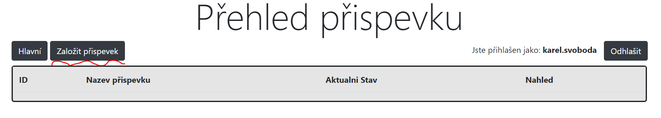

1. Budete přesmerovaný na straknů pro založení

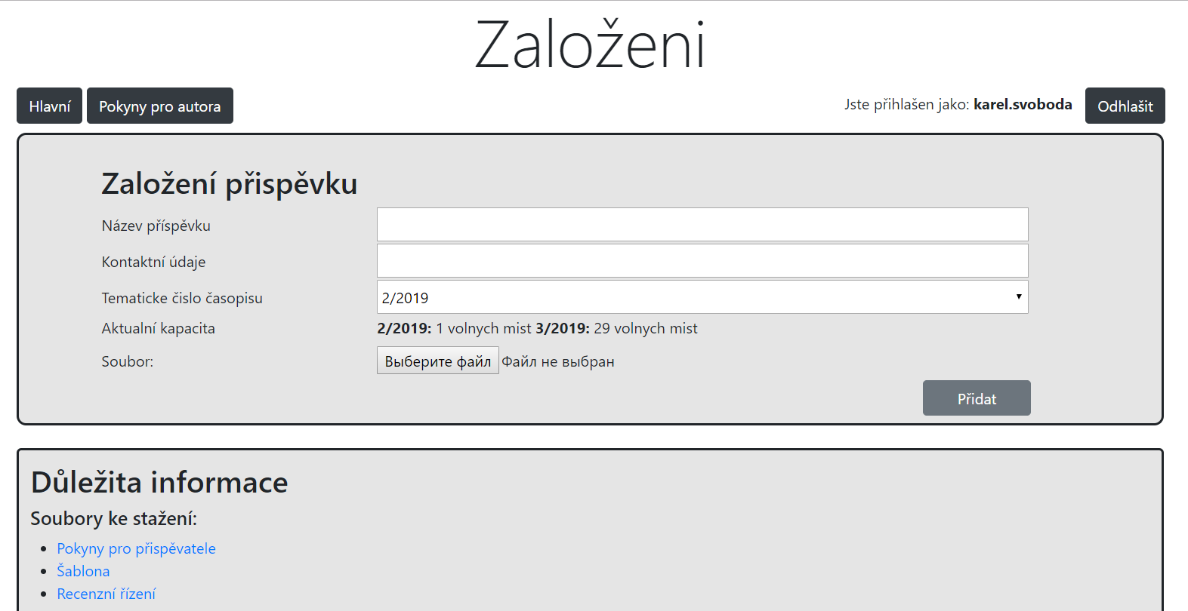

1. Vyplňte všechy potřebne udaje, vyberte potřebny soubor a stisknete tlačitko přidat. Pozor na kapacitu.

Zaroveň můžete se dozvedět důletio informace pro autory.

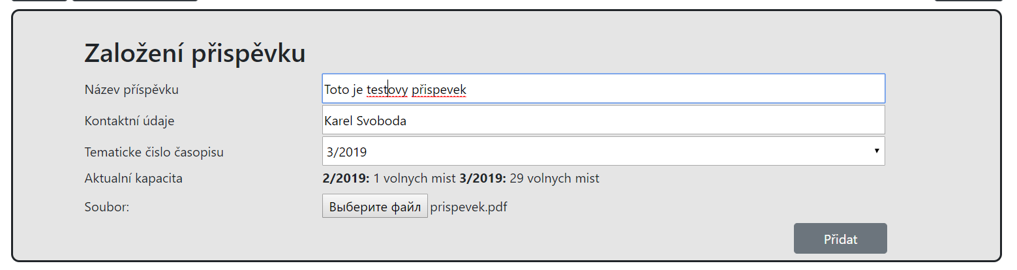

1. V případě když všechno je vyplňěno spravně dostanete oznamení

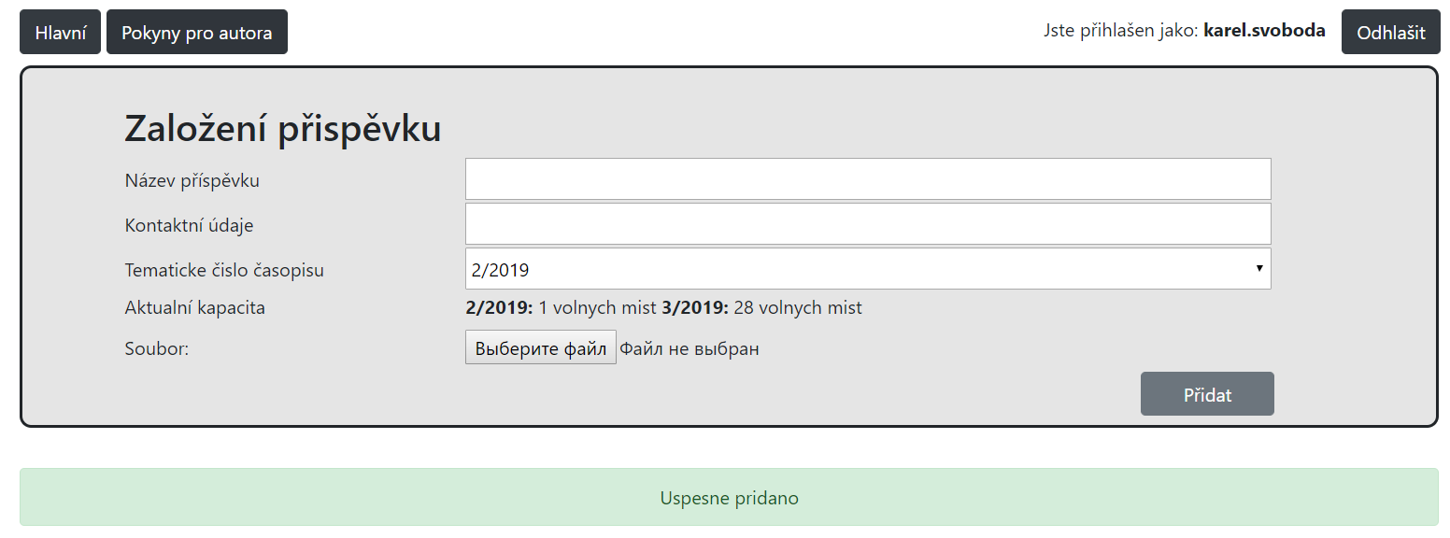

1. Ted‘ na hlavní strance uvidíte svůj příspěvek a jeho aktuální stav

